青岛市名师开放课堂
7中 官新娟
课题： 直角三角形
- 知识梳理：
- 概念
- 性质：
- 判定：
二、中考常见题型
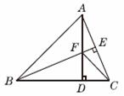
（一）等腰直角三角形：1、（2013．沈阳）如图，在△ABC中，AB＝BC，BE⊥AC于点E，AD⊥BC于点D，∠BAD＝45°，AD与BE交于点F，连接CF.
（1）求证：BF＝2AE；
（2）若CD＝，求AD的长.

2、(2015曲阜一摸，20) 如图，在Rt△ABC中，∠BAC=90°，AB=AC，D是BC的中点，AE=BF．
求证：（1）DE=DF
(2)△DEF为等腰直角三角形．
（3）四边形AFDE的面积为定值.
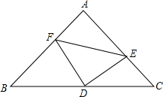
（二）折叠问题：
1.（2013•包头）如图，在三角形纸片ABC中，∠C=90°，AC=6，折叠该纸片，使点C落在AB边上的D点处，折痕BE与AC交于点E，若AD=BD，则折痕BE的长为 ．
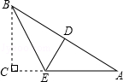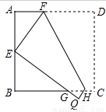
2、如图，将边长为6cm的正方形ABCD折叠，使点D落在AB边的中点E处，折痕为FH，点C落在Q处，EQ与BC交于点G，则△EBG的周长是 _____cm
3、（2013•绥化）如图，在Rt△ABC中，∠C=90°，AC=，BC=1，D在AC上，将△ADB沿直线BD翻折后，点A落在点E处，如果AD⊥ED，那么△ABE的面积是____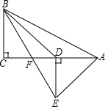
4．如图，在矩形ABCD中，点E，F分别在BC，CD上，将△ABE沿AE折叠，使点B落在AC上的点B`处，又将△CEF沿EF折叠，使点C落在直线EB`与AD的交点C`处.则BC∶AB的值为 .
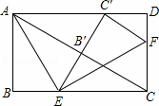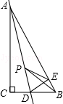
5、（2013年四川资阳3分）如图，在Rt△ABC中，∠C=90°，∠B=60°，点D是BC边上的点，CD=1，将△ABC沿直线AD翻折，使点C落在AB边上的点E处，若点P是直线AD上的动点，则△PEB的周长的最小值是 ．

三、动点问题：
（2014聊城）如图，Rt△ABC中，∠ACB=90°，∠ABC=60°，BC=2cm，D为BC的中点，若动点E以1cm/s的速度从A点出发，沿着A→B→A的方向运动，设E点的运动时间为t秒（0≤t＜6），连接DE，当△BDE是直角三角形时，t的值为
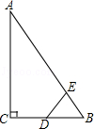

A、2 B、2.5或3.5 C.3.5或4.5 D.2或3.5或4.5
作业：
1、（2015莱芜）如图，矩形ABCD中，∠ACB=30°，将一块直角三角板的直角顶点P放在两对角线AC，BD的交点处，以点P为旋转中心转动三角板，并保证三角板的两直角边分别于边AB，BC所在的直线相交，交点分别为E，F．
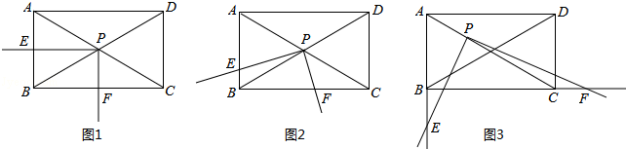（1）当PE⊥AB，PF⊥BC时，如图1，则的值为 ；
（2）现将三角板绕点P逆时针旋转α（0°＜α＜60°）角，如图2，求的值；
（3）在（2）的基础上继续旋转，当60°＜α＜90°，且使AP：PC=1：2时，如图3，的值是否变化？证明你的结论．
2、(2015重庆25、12分)如图1，在△ABC中， ACB=90°， BAC=60°，点E是∠CAB角平分线上一点，过点E作AE的垂线，过点A作AB的线段，两垂线交于点D，连接DB，点F是BD的中点，DH⊥AC，垂足为H，连接EF，HF。
（1）如图，若点H是AC的中点，AC= ，求AB ，BD的长。
（2）求证：HF=EF。
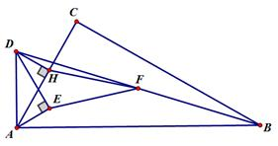
3、如图是油路管道的一部分，延伸外围的支路恰好构成一个直角三角形，两直角边分别为6m和8m.按照输油中心O到三条支路的距离相等来连接管道，则O到三条支路的管道总长（计算时视管道为线，中心O为点）是（ ）
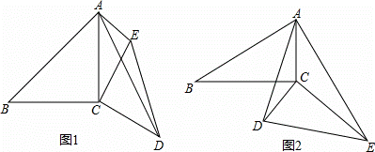
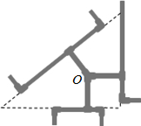
A. 2m B. 3m C. 6m D. 9m
4、能力提升：（2015威海）（1）如图1，已知∠ACB=∠DCE=90°，AC=BC=6，CD=CE，AE=3，∠CAE=45°，求AD的长．（2）如图2，已知∠ACB=∠DCE=90°，∠ABC=∠CED=∠CAE=30°，AC=3，AE=8，求AD的长．

